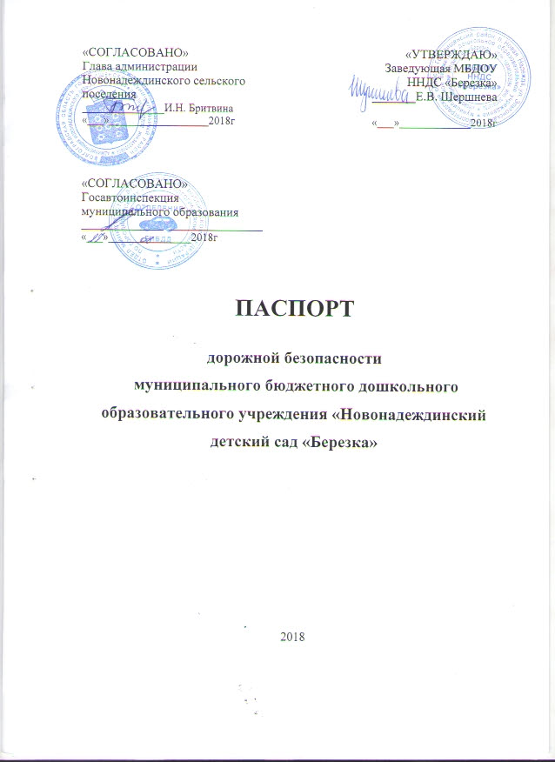

Общие сведения
Муниципальное бюджетное дошкольное образовательное учреждение «Новонадеждинский детский сад «Березка»
(Наименование ДОУ)
Тип ДОУ общеразвивающего типа
Юридический адрес ДОУ: 403011, Волгоградская обл., Городищенский р-он,
п. Новая Надежда, ул. Эльтонская, д1
Фактический адрес ДОУ: 403011, Волгоградская обл., Городищенский р-он,
п. Новая Надежда, ул. Эльтонская, д1
Руководители ДОУ: заведующая, завхоз
Заведующая Шершнева Елена Васильевна (84468) 4-54-23
(фамилия, имя, отчество) (телефон)
Завхоз Яковлева Вера Алексеевна (84468) 4-54-23
(фамилия, имя, отчество) (телефон)

Ответственные работники
муниципального органа
образования ______________________ ___________________________
(должность) (фамилия, имя, отчество)
__________________________________________
(телефон)
Ответственные от
Госавтоинспекции _________________ ___________________________
(должность) (фамилия, имя, отчество)
_________________ ___________________________________________
(должность) (фамилия, имя, отчество)
__________________________________________
(телефон)
Ответственные работники
за мероприятия по профилактике
детского травматизма старшая медсестра Заико Ирина Николаевна
(должность) (фамилия, имя, отчество)
(84468) 4-54-23
(телефон)
Руководитель или ответственный
работник дорожно-эксплуатационной
организации, осуществляющей
содержание УДС∗ _____________________ __________________________
(фамилия, имя, отчество) (телефон)
Руководитель или ответственный
работник дорожно-эксплуатационной
организации, осуществляющей
содержание ТСОДД* _____________________ _______________________
(фамилия, имя, отчество) (телефон)
Количество учащихся 51

Наличие уголка по БДД в коридоре детского сада
(если имеется, указать место расположения)
Наличие класса по БДД не имеется
(если имеется, указать место расположения)
Наличие автогородка (площадки) по БДД не имеется
Наличие автобуса в ДОУ не имеется
Время занятий в ДОУ:
Средняя группа: 09:00 – 10:00
Старшая группа: 09:00 – 11:00
Кружковая работа: 16:00 – 16:20
Телефоны оперативных служб:
Дежурная часть полиция 93-16-02
Полиция 93-15-92
Чалая А.Н. 8 917 333 21 74
Содержание
- Общие сведения.
- План-схемы ДОУ.
- район расположения ДОУ, пути движения транспортных средств и детей (учеников, обучающихся);
- организация дорожного движения в непосредственной близости от образовательного учреждения с размещением соответствующих технических средств, маршруты движения детей и расположение парковочных мест;
- пути движения транспортных средств к местам разгрузки/погрузки и рекомендуемых безопасных путей передвижения детей по территории образовательного учреждения.
III. Приложения:

I. План-схемы ДОУ
План-схема района расположения ДОУ,
пути движения транспортных средств и детей.
Образец схемы
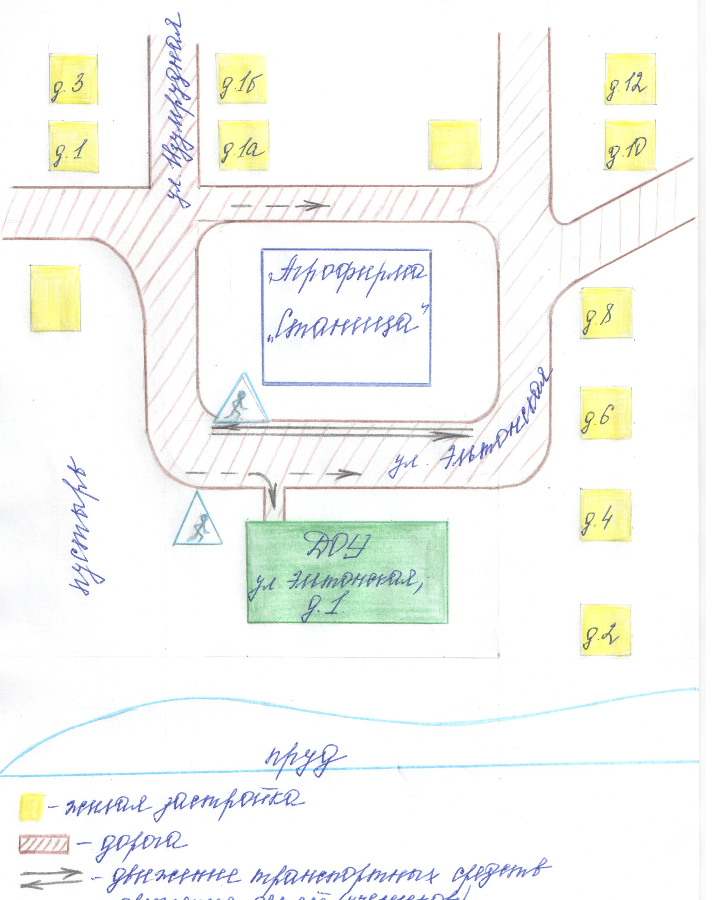
Рекомендации к составлению плана-схемы района расположения ДОУ
1. Район расположения образовательного учреждения определяется группой жилых домов, зданий и улично-дорожной сетью с учетом остановок общественного транспорта (выходов из станций метро), центром которого является непосредственно образовательное учреждение;
2. Территория, указанная в схеме, включает в себя:
- образовательное учреждение;
- жилые дома, в которых проживает большая часть детей (учеников) данного образовательного учреждения;
- автомобильные дороги;
3. На схеме обозначено:
- расположение жилых домов, зданий и сооружений;
- сеть автомобильных дорог;
- пути движения транспортных средств;
- пути движения детей в/из образовательного учреждения;
- уличные (наземные –нерегулируемые) пешеходные переходы;
- названия улиц и нумерация домов.
Схема необходима для общего представления о районе расположения ДОУ. Для изучения безопасности движения детей на схеме обозначены наиболее частые пути движения детей от дома к ДОУ и обратно.
При исследовании маршрутов движения детей необходимо уделить особое внимание опасным зонам, где часто дети (ученики, обучающиеся) пересекают проезжую часть не по пешеходному переходу.
Пути движения транспортных средств к местам разгрузки/погрузки и рекомендуемые пути передвижения детей по территории образовательного учреждения
план – схема
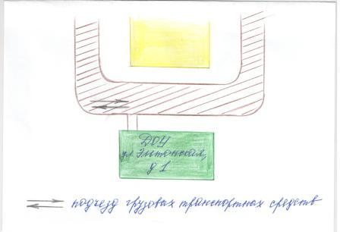
Рекомендации к составлению схемы пути движения транспортных средств к местам разгрузки/погрузки
На схеме указывается примерная траектория движения транспортного средства на территории ДОУ, в том числе место погрузки/разгрузки, а также безопасный маршрут движения детей во время погрузочно-разгрузочных работ.
В целях обеспечения безопасного движения детей по территории ДОУ необходимо исключить пересечение пути движения детей и пути движения транспортных средств.
Схема организации дорожного движения в непосредственной близости от образовательного учреждения с размещением соответствующих технических средств, маршруты движения детей и расположение парковочных мест
Образец схемы
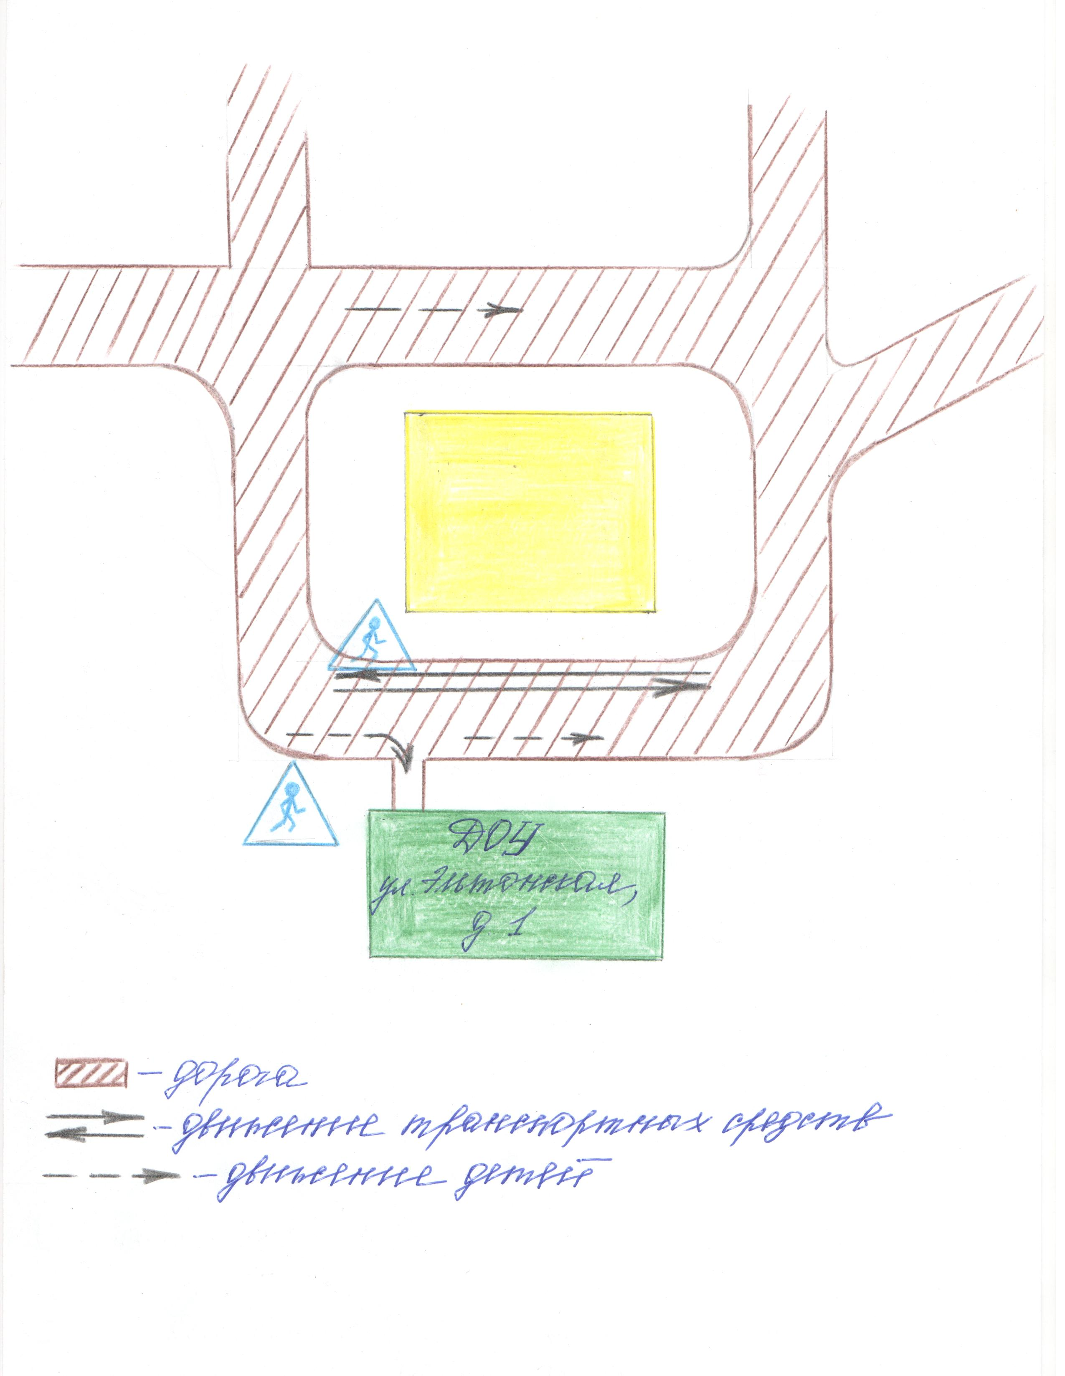
Рекомендации к составлению схемы организации дорожного движения в непосредственной близости от образовательного учреждения
  - Схема организации дорожного движения ограничена автомобильными дорогами, находящимися в непосредственной близости от образовательного учреждения;
  - На схеме обозначено:
- здание ДОУ с указанием территории, принадлежащей непосредственно ДОУ (при наличии указать ограждение территории);
- автомобильные дороги и тротуары;
- уличные (наземные – регулируемые / нерегулируемые) и внеуличные (надземные и подземные) пешеходные переходы на подходах к ДОУ;
- дислокация существующих дорожных знаков и дорожной разметки;
- другие технические средства организации дорожного движения;
- направление движения транспортных средств по проезжей части;
- направление безопасного маршрута движения детей (учеников, обучающихся);
3. На схеме указано расположение остановок маршрутных транспортных средств и безопасные маршруты движения детей (учеников) от остановочного пункта к ДОУ и обратно;
4. При наличии стоянки (парковочных мест) около ДОУ, указывается место расположение и безопасные маршруты движения детей (учеников) от парковочных мест к ДОУ и обратно.
К схеме (в случае необходимости) должен быть приложен план мероприятий по приведению существующей организации дорожного движения к организации движения, соответствующей нормативным техническим документам, действующим в области дорожного движения, по окончании реализации которого готовится новая схема.

Сведения о ведении журнала инструктажа
∗ Дорожно-эксплуатационные организации, осуществляющие содержание УДС, несут ответственность в соответствии с законодательством Российской Федерации (Федеральный закон «О безопасности дорожного движения» №196-ФЗ, КоАП, Гражданский кодекс).

